РОСЖЕЛДОР
Федеральное государственное бюджетное образовательное учреждение
высшего образования
«Ростовский государственный университет путей сообщения»
(ФГБОУ ВО РГУПС)
__________________________________________________________________

ИНФОРМАЦИОННАЯ БЕЗОПАСНОСТЬ
ЭКОНОМИЧЕСКОЙ ДЕЯТЕЛЬНОСТИ

Учебно-методическое пособие красчетно-графической работы

Ростов-на-Дону
2017
ББК 65.9 (2Рос) – 98 я7 +06
Жигунова А.В.
Информационная безопасность экономической деятельности: учебно-методическое пособие к расчетно-графической работы / А.В. Жигунова, И.Р. Кирищиева, В.И. Кирищиева; – Ростов н/Д, Рост.гос. ун-т путей сообщения, 2016. – 19 с.: ил. Библиогр.: 5 назв.
Учебно-методическое пособие содержит рекомендации и порядок выполнения расчетно-графической работы по дисциплине «Информационная безопасность экономической деятельности», а также может быть использовано для практических занятий и самостоятельной работы по различным специальностям и профилям подготовки.
Рецензент профессор кафедры «Экономика, учет и анализ» ФГБОУ ВПО РГУПС М.М. Скорев

Содержание
Разработка модели построения системы информационной безопасности………………………………………………………………….. | 4
Построение концепции информационной безопасности предприятия…... | 6
Анализ угроз и уязвимостей информационной безопасности……………. | 8
Разработка политики безопасности предприятия………………………….. | 9
Исходные данные…………………………………………………………….. | 11
Библиографический список………………………………………………… | 14

РАЗРАБОТКА МОДЕЛИ ПОСТРОЕНИЯ СИСТЕМЫ ИНФОРМАЦИОННОЙ БЕЗОПАСНОСТИ

Сделка по приобретению МТК новой компании «TimeTransport» оказалась сорванной в последний момент и ТТ оказалась в руках прямого конкурента.
Руководство МТК полагает, что причиной неудачи стала утечка конфиденциальной информации относительно финансовых и других условий сделки с ТТ. Косвенно это подтверждается расследованием, проведенным службой экономической безопасности.
В ходе расследования инцидента Генеральный директор обнаружил, что на фоне относительного благополучного положения дел подразделении ИТ в МТК практически отсутствует сколько-нибудь налаженная работа по обеспечению информационной безопасности. Выясняется, что в компании нет целенаправленной политики в области ИБ. отсутствует специальное подразделение, задачей которого является обеспечение ИБ.
В связи с этим он производит назначение РуководителяпоИБ (CISO), которым становится Директор по финансам и экономической политике и поручает ему организовать соответствующее подразделение и планомерно заниматься вопросами защиты информации в компании.
CISO получает задание подготовить и представить краткую презентацию по ИБ. которая должна сориентировать руководство компании:
• в общих вопросах информационной безопасности (сферы ответственности, цели.задачи);
• познакомить топ-менеджеров с основными понятиями и сущностями, которыми оперирует ИБ (угроза, уязвимость, риск, контрмера и пр.);
• получить представление об основных ролевых функционалах создаваемого подразделения.
Один из сотрудников компании, привлеченный CISO к разработке презентации. предложил взять за основу при разработке презентации модель построения системы информационной безопасности (рис.), которая отражает совокупность внешних и внутренних факторов и их влияние на состояние ИБ и па сохранность информационных активов и элементов ИТ инфраструктуры. Она соответствует нормативным документам РФ и международным стандартам: ISO/IEC 15408 «Информационная технология -методы защиты – критерии оценки информационной безопасности». ISO/IEC 17799 «Управление информационной безопасностью». Модель оказалась незаконченной автором в связи со срочной командировкой. Вам поручено достроить модель и сформулировать основные положения презентации по ИБ.
Задание
1. Достроить начатую предшественником модель (рис.), используя список функциональных воздействий на сущности, представленные на схеме, выделив пунктиром воздействия естественного характера и управляющие воздействия.
2. Предложить и обосновать необходимые на ваш взгляд основные структурные элементы презентации, отвечающие постановке задачи руководством.
3. Для каждой структурной единицы презентации подготовить аннотационный текст, раскрывающий существо рассматриваемого вопроса,
4. Описать основные роли подразделения ИБ в обеспечении информационной безопасности.

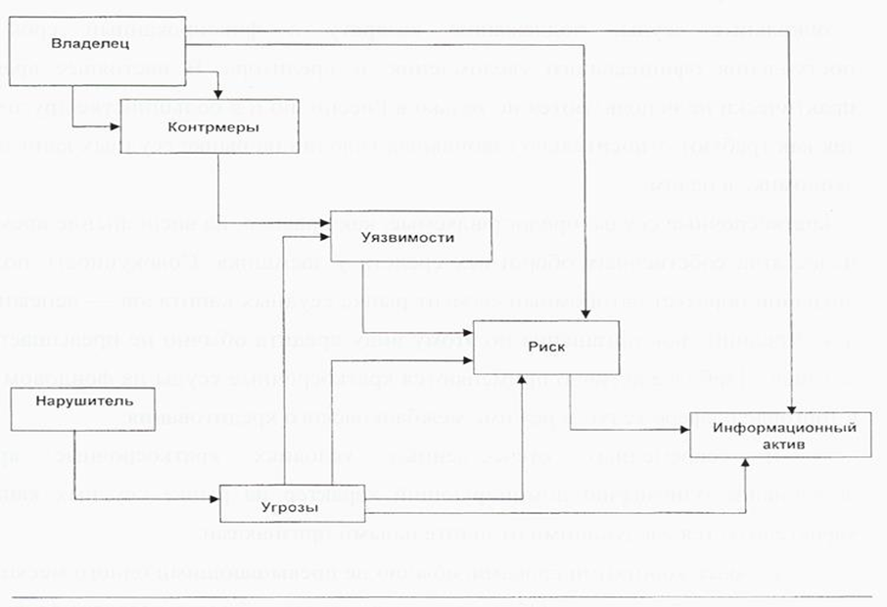

Рис. Незаконченная модель построения системы ИБ

1... стремится уменьшить...
2. ...реализует ...
3. ...стремится сохранить...
4. ...потери...
5. ...приводят к...
6. ... стремится усилить...
7. ...против...
8. ... воздействуют через...
9. .. .увеличивают...
10. ...направлены на...
11. ...использует...
12. ...направлены против...

ПОСТРОЕНИЕ КОНЦЕПЦИИ ИНФОРМАЦИОННОЙ БЕЗОПАСНОСТИ ПРЕДПРИЯТИЯ

До начала создания систем информационной безопасности ряд отечественных нормативных документов (ГОСТ Р ИСО/МЭК 15408 ГОСТ Р ИСО/МЭК 27000 ГОСТ Р ИСО/МЭК 17799) и международных стандартов (ISO 27001/17799) прямо требуют разработки основополагающих документов – Концепции и Политики информационной безопасности. Если Концепция ИБ в общих чертах определяет, ЧТО необходимо сделать для защиты информации, то Политика детализирует положения Концепции, и говорит КАК, какими средствами и способами они должны быть реализованы.
Концепция информационной безопасности используется для:
- принятия обоснованных управленческих решений по разработке мер защиты информации;
- выработки комплекса организационно-технических и технологических мероприятий по выявлению угроз информационной безопасности и предотвращению последствий их реализации;
- координации деятельности подразделений по созданию, развитию и эксплуатации информационной системы с соблюдением требований обеспечения безопасности информации;
- и, наконец, для формирования и реализации единой политики в области обеспечения информационной безопасности.
3. Задание
Используя предложенные образцы, разработать концепцию информационной безопасности компании (см. вариант), содержащую следующие основные пункты (приведен примерный план, в который в случае необходимости могут быть внесены изменения):
1. Общие положения
Назначение Концепции по обеспечению информационной безопасности.
1.2. Цели системы информационной безопасности
1.3. Задачи системы информационной безопасности.
2. Проблемная ситуация в сфере информационной безопасности
2.1. Объекты информационной безопасности.
2.2. Определение вероятного нарушителя.
2.3. Описание особенностей (профиля) каждой из групп вероятных нарушителей.
2.4. Основные виды угроз информационной безопасности Предприятия.
- Классификации угроз.
- Основные непреднамеренные искусственные угрозы.
- Основные преднамеренные искусственные угрозы.
2.5. Общестатистическая информация по искусственным нарушениям информационной безопасности.
2.6. Оценка потенциального ущерба от реализации угрозы.
3. Механизмы обеспечения информационной безопасности предприятия
3.1. Принципы, условия и требования к организации и функционированию системы информационной безопасности.
3.2. Основные направления политики в сфере информационной безопасности.
3.3. Планирование мероприятий по обеспечению информационной безопасности предприятия.
3.4. Критерии и показатели информационной безопасности предприятия.
4. Мероприятия по реализации мер информационной безопасности предприятия
4.1. Организационное обеспечение информационной безопасности.
- Задачи организационного обеспечения информационной безопасности.
- Подразделения, занятые в обеспечении информационной безопасности.
- Взаимодействие подразделений, занятых в обеспечении информационной безопасности.
4.2. Техническое обеспечение информационной безопасности предприятия.
- Общие положения.
- Защита информационных ресурсов от несанкционированного доступа.
- Средства комплексной защиты от потенциальных угроз.
- Обеспечение качества в системе безопасности.
- Принципы организации работ обслуживающего персонала.
4.3. Правовое обеспечение информационной безопасности предприятия.
- Правовое обеспечение юридических отношений с работниками предприятия .
- Правовое обеспечение юридических отношений с партнерами предприятия.
- Правовое обеспечение применения электронной цифровой подписи.
4.4. Оценивание эффективности системы информационной безопасности предприятия.
5. Программа создания системы информационной безопасности предприятия
4. Содержание отчета
- Титульный лист
- Содержание
- Задание
- Концепция ИБ заданного предприятия по плану, приведенному в задании
АНАЛИЗ УГРОЗ И УЯЗВИМОСТЕЙ ИНФОРМАЦИОННОЙ БЕЗОПАСНОСТИ
Риск ИБ– потенциальная возможность использования определенной угрозой уязвимостей актива или группы активов для причинения вреда организации.
Уязвимость - слабость в системе защиты, делающая возможной реализацию угрозы.
Угроза ИБ - совокупность условий и факторов, которые могут стать причиной нарушений целостности, доступности, конфиденциальности информации.
Информационный актив – это материальный или нематериальный объект, который:
- является информацией или содержит информацию,
- служит для обработки, хранения или передачи информации,
- имеет ценность для организации.
3. Задание
- Загрузите ГОСТ Р ИСО/МЭК ТО 13335-3-2007 «МЕТОДЫ И СРЕДСТВА ОБЕСПЕЧЕНИЯ БЕЗОПАСНОСТИ. Часть 3 «Методы менеджмента безопасности информационных технологий»
- Ознакомьтесь с Приложениями C, D и ЕГОСТа.
- Выберите три различных информационных актива организации (см. вариант).
- Из Приложения D ГОСТа подберите три конкретных уязвимости системы защиты указанных информационных активов.
- Пользуясь Приложением С ГОСТа напишите три угрозы, реализация которых возможна пока в системе не устранены названные в пункте 4 уязвимости.
- Пользуясь одним из методов (см. вариант) предложенных в Приложении ЕГОСТа произведите оценку рисков информационной безопасности.
- Оценку ценности информационного актива производить на основании возможных потерь для организации в случае реализации угрозы.
4. Содержание отчета
- Титульный лист
- Содержание
- Задание
- Обоснование выбора информационных активов организации
- Оценка ценности информационных активов
- Уязвимости системы защиты информации
- Угрозы ИБ
- Оценка рисков
- Выводы
- Варианты

РАЗРАБОТКА ПОЛИТИКИ БЕЗОПАСНОСТИ ПРЕДПРИЯТИЯ

Цель работы: разработать политику безопасности для конкретного предприятия
Теоретические сведения
Политика безопасности трактуется как набор норм, правил и практических приемов, которые регулируют управление, защиту и распределение ценной информации. На практике политика безопасности трактуется несколько шире – как совокупность документированных административных решений, направленных на обеспечение безопасности информационного ресурса. Результатом политики является высокоуровневый документ, представляющий систематизированное изложение целей, задач, принципов и способов достижения информационной безопасности.
Данный документ представляет методологическую основу практических мер (процедур) по реализации ОБИ и содержит следующие группы сведений.
1. Основные положения информационной безопасности.
2. Область применения.
3. Цели и задачи обеспечения информационной безопасности.
4. Распределение ролей и ответственности.
5. Общие обязанности.
Основные положения определяют важность ОБИ, общие проблемы безопасности, направления их решения, роль сотрудников, нормативно-правовые основы.
Областью применения политики безопасности являются основные активы и подсистемы АС, подлежащие защите. Типовыми активами являются программно-аппаратное и информационное обеспечение АС, персонал, в отдельных случаях – информационная инфраструктура предприятия.
Цели, задачи, критерии ОБИ вытекают из функционального назначения предприятия. Например, для режимных организаций на первое место ставится соблюдение конфиденциальности. Для сервисных информационных служб реального времени важным является обеспечение доступности (оперативной готовности) подсистем. Для информационных хранилищ актуальным может быть обеспечение целостности данных и т. д. Здесь указываются законы и правила организации, которые следует учитывать при проведении работ по ОБИ.
Типовыми целями могут быть следующие:
- обеспечение уровня безопасности, соответствующего нормативным документам предприятия;
- следование экономической целесообразности в выборе защитных мер;
- обеспечение соответствующего уровня безопасности в конкретных функциональных областях АС;
- обеспечение подотчетности всех действий пользователей с информационными ресурсами и анализа регистрационной информации;
- выработка планов восстановления после критических ситуаций и обеспечения непрерывности работы АС и др.
Если предприятие не является изолированным, цели и задачи рассматриваются в более широком контексте: должны быть оговорены вопросы безопасного взаимного влияния локальных и удаленных подсистем.
В рассматриваемом документе могут быть конкретизированы некоторые стратегические принципы безопасности (вытекающие из целей и задач ОБИ). Таковыми являются стратегии действий в случае нарушения политики безопасности предприятия и сторонних организаций, взаимодействия с внешними организациями, правоохранительными органами, прессой и др. В качестве примера можно привести две стратегии ответных действий на нарушение безопасности:
- «выследить и осудить», когда злоумышленнику позволяют продолжить действия с целью его компрометации и наказания (данную стратегию одобряют правоохранительные органы!);
- «защититься и продолжить», когда организация опасается за уязвимость информационных ресурсов и оказывает максимальное противодействие нарушению.
Задание:Составить политику безопасности предприятия, придерживаясь вышеизложенного плана.

ИСХОДНЫЕ ДАННЫЕ
Вариант – номер по списку в журнале.
Номер варианта | Организация
1 | Отделение коммерческого банка
2 | Поликлиника
3 | Колледж
4 | Офис страховой компании
5 | Рекрутинговое агентство
6 | Интернет-магазин
7 | Центр оказания государственных услуг
8 | Отделение полиции
9 | Аудиторская компания
10 | Дизайнерская фирма
11 | Офис интернет-провайдера
12 | Офис адвоката
13 | Компания по разработке ПО для сторонних организаций
14 | Агентство недвижимости
15 | Туристическое агентство
16 | Офис благотворительного фонда
17 | Издательство
18 | Консалтинговая фирма
19 | Рекламное агентство
20 | Отделение налоговой службы
21 | Офис нотариуса
22 | Бюро перевода (документов)
23 | Научно проектное предприятие
24 | Брачное агентство
25 | Редакция газеты
26 | Гостиница
27 | Праздничное агентство
28 | Городской архив
29 | Диспетчерская служба такси
30 | Железнодорожная касса

Библиографический список
1. Внуков, А. А. Защита информации : учебное пособие для бакалавриата и магистратуры / А. А. Внуков. — 2-е изд., испр. и доп. — М. : Издательство Юрайт, 2017
2. Информационная безопасность и защита информации на железнодорожном транспорте : учеб. для вузов : в 2 ч , Ч. 1 : Методология и система обеспечения информационной безопасности на железнодорожном транспорте/ Учеб.-метод. центр по образованию на ж.-д. трансп.; ред. А. А. Корниенко. -М., 2014. -440 с.
3. Информационная безопасность и защита информации на железнодорожном транспорте : учеб.для вузов : В 2 ч , Ч. 2 : Программно-аппаратные средства обеспечения информационной безопасности на железнодорожном транспорте/ Учеб.-метод. центр по образованию на ж.-д. трансп.; ред. А. А. Корниенко. -М., 2014. -448 с.
4. Информационный менеджмент и электронная коммерция на транспорте: учебное пособие Л.П. Левицкой, под ред. Г.В. Бубновой. - Изд-во УМЦ ЖДТ (Маршрут). - 2013. - 464 с.
5. Шаньгин В.Ф. Информационная безопасность и защита информации [Электронный ресурс]/ Шаньгин В.Ф.— Электрон.текстовые данные.— М.: ДМК Пресс, 2014.

Жигунова Анна Викторовна
Кирищиева Ирина Рафаэлевна
Кирищиева Виктория Игоревна

ИНФОРМАЦИОННАЯ БЕЗОПАСНОСТЬ
ЭКОНОМИЧЕСКОЙ ДЕЯТЕЛЬНОСТИ

Учебно-методическое пособие

Редактор
Техническое редактирование и корректура

Подписано в печать Формат 60x84/16.
Бумага газетная. Ризография. усл. печ. Л.
Уч.- изд. Л. Тираж 100 экз. Изд. № . Заказ № .

Ростовский государственный университет путей сообщения.
Ризография РГУПС
__________________________________________________________________
Адрес университета: 344038, г. Ростов н/Д, пл. им. Ростовского Стрелкового
Полка Народного Ополчения, 2.

